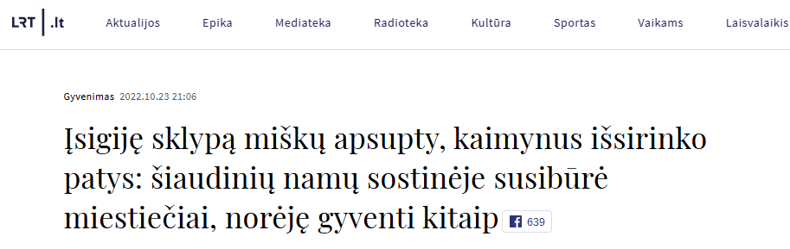

„Turbūt čia nėra nė vienos naujos sodybos, prie kurios atsiradimo neprisidėjo bendruomenės nariai“, – portalui LRT.lt pasakoja Raimundas Vaičiūnas, prieš dešimtmetį palikęs miestą ir su šeima atsikėlęs į Kardokus. Jis vienas pirmųjų Lietuvoje pasistatė šiaudinį namą ir pradėjo burti bendruomenę – Vaičiūnų kaimynystėje netrukus pradėjo kurtis miestiečiai, panorę keisti gyvenimo būdą. Šiandien Kardokai vadinami neoficialia šiaudinių namų sostine, prieš šešetą metų čia atsirado mokykla, o gyventojų mintyse – naujų idėjų ir veiklų.

<...>

Maždaug prieš porą dešimtmečių jų tebuvo likusių 30, tačiau kaimas vėl įgauna naujos gyvybės – kiek daugiau nei prieš dešimtmetį šalia senųjų kaimo gyventojų apsigyveno naujakuriai – miestiečių šeimos, panorusios gyventi darnoje su gamta.

<...>

Viskas prasidėjo, kai 2010-aisiais į Kardokus atvyko Raimundo ir Redos Vaičiūnų šeima. „Sumanėme apsigyventi kur nors netoli Kauno, gražioje vietoje, kur daug gamtos ir erdvės. Nors ieškojome žemės sklypo, kad pasistatytume namuką, pažįstami pasiūlė sodybą. Atvykome čia apsižiūrėti, susižavėjome kieme stūksančiais ąžuolais ir pasilikome“, – portalui LRT.lt pasakoja R. Vaičiūnas, pakvietęs pasikalbėti kaip tik po šimtmečius skaičiuojančiais medžiais.

<...>

Kiek pasidairę, kartu su Raimundu išsiruošėme pasivaikščioti po Kardokus. Visi čia vieni kitus pažįsta, prasilenkdami pasitinka šypsenomis, stabtelėję persimeta keliais sakiniais, o neretai susiburia draugėn ir leidžia laiką kartu.

<...>

„Kai įsigijome sklypą, jis buvo kiek didesnis, nei ieškojome. Taigi jį padalijome ir ėmėme žvalgytis kaimynų. Prisijungė viena šeima, vėliau – antra. Taip ir pradėjo lipdytis bendruomenė žmonių, ieškančių kiek kitokio požiūrio į savo aplinką ir gyvenimą, – prisimena Raimundas. – Nuo pat įsikūrimo pradėjome glaudžiai bendrauti. Kadangi vieni iš pirmųjų pasistatėme šiaudinius namus, atvykę kaimynai norėjo tokių pačių.“

<...>

Nuoroda į šaltinį: <https://www.lrt.lt/naujienos/gyvenimas/13/1805661/isigije-sklypa-misku-apsupty-kaimynus-issirinko-patys-siaudiniu-namu-sostineje-susibure-miestieciai-noreje-gyventi-kitaip>